SEMANA N°: Octubre | ASIGNATURA: Matemática
GUÍA DE APRENDIZAJE 4
SEGUNDO SEMESTRE
Profesor(a): Luis Pérez Madrid
Nombre Estudiante: |  | Curso: 6° Básico
Unidad: 3 Geometría y medición |  |  | Puntaje: 44 pts.
Objetivo de Aprendizaje: OA 13 Demostrar que comprenden el concepto de área de una superficie en cubos y paralelepípedos, calculando el área de sus redes (plantillas) asociadas.
Recursos de aprendizaje a utilizar: Cuaderno, lápiz, regla. Texto del estudiante

Indicadores de evaluación: • Demuestran que el área de redes asociadas a cubos y paralelepípedos corresponde al área de la superficie de estas figuras 3D
ÁREA DE CUBOS Y PARALELEPÍPEDOS
Recordemos algunos conceptos de geometría.
Perímetro: es la suma de los lados de una figura geométrica. Es su contorno.
Ejemplo: Observa la figura:
Para calcular el perímetro de esta figura se debe sumar todos sus lados, es decir:
5 + 5 + 8 + 8 = 26 cm
El perímetro de la figura es 26 cm

5 cm
8 cm

Área: es la medida de la superficie de una figura; es decir, la medida de su región interior.
En la misma figura anterior, la zona interior pintada corresponde al área.
Cara: Corresponde a los polígonos que forman la superficie de una figura.
Arista: Es el segmento que une dos caras de una figura.
Vértice: Es el punto donde se unen dos o más aristas.
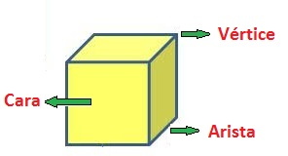

¿Cómo calcular el área de un cubo o un paralelepípedo?
Para calcular el área de un cubo o de un paralelepípedo puedes utilizar la red de construcción que lo representa.

¿Qué es una red de construcción?

Entonces para calcular el área de un cubo o un paralelepípedo, calculas el área de cada una de las caras que la forman y luego sumas todas las áreas.

Procedimiento:
Antes de calcular el área total de un cubo, calcularemos el área de cuadrados y rectángulos. Observa la figura y sus medidas.

Cuadrado:
6 cm
Para calcula el área de este cuadrado se multiplica un lado por otro lado, es decir,
6 • 6 = 36
El área del cuadrado es 36 cm²

6 cm 6 cm

6 cm

Actividad 1:

Calcula el área de los siguientes cuadrados (recuerda que todos los lados de un cuadrado tienen igual medida). (3 puntos c/u)

a.- b.- c.-

1 m
3 m 12 cm

12 cm
3 m

d.- 8 cm e.- f.- Asígnale tú un valor a los
lados de este cuadrado y
calcula su área.

5 cm

Rectángulo:
Para calcula el área de este rectángulo se multiplica base por altura, o también el lado mayor por el lado menor.
12 • 7 = 84
El área del cuadrado es 84 cm²

ALTURA
7 cm

BASE
12 cm

Actividad 2:

Calcula el área de los siguientes rectángulos. (3 puntos c/u)

a.- b.-

4 cm 2 m

8 m
10 cm

c.- 17 cm d.- 4 cm

2 cm

9 cm

Actividad 3:

- Pega en cartulina las redes de las figuras del anexo 1 y anexo 2 de esta guía. (1 pto)
- Arma las redes en cartulina. (2 puntos)
- Ponle los nombres que correspondan a cada figura. (2 puntos)
- Mide sus aristas y calcula el área de una de sus caras. (3 puntos)

Actividad 4:

Una vez que hayas armado las redes anteriores, busca en tu casa objetos que tengan la misma forma, ponlos juntos y tómales una foto, envía la foto al whatsapp del curso para su evaluación. (6 puntos)

Ejemplos:

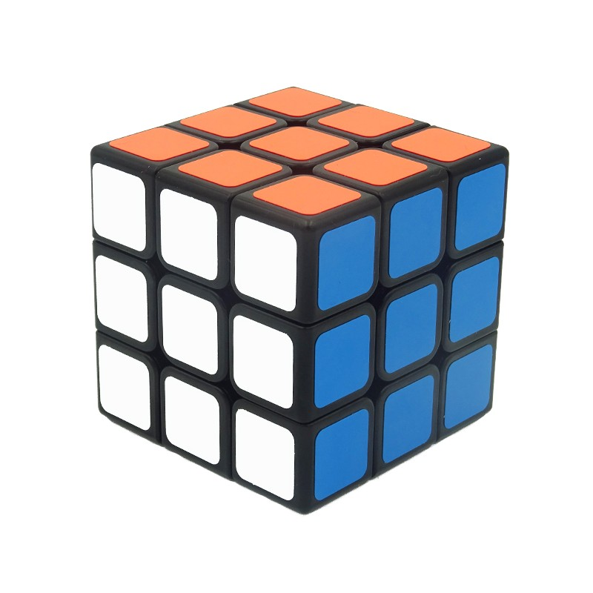

ANEXO 1

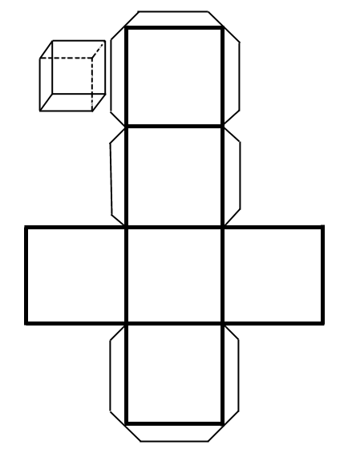

ANEXO 2

